47
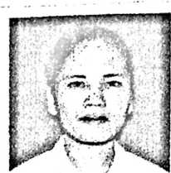
Curiculum Vitae
Samak, lahir di Lamasi, 22 Oktober 1973, merupakan anak
kelima dari pasangan Yohanis Ri’pi Marintang dengan Batati
Patimang. Juga merupakan istri dari Semuel Patandian dan ibu
dari anak-anak Feranita, Riawan, dan Selvi.
Pada tahun 1980 memulai pendidikan formal di di SDN No.105 Lamasi sampai
tamat pada tahun 1986. Pada tahun itu juga melanjutkan ke SMP Negeri 4 Palopo
dan tamat tahun 1989. Pada tahun yang sama melanjutkan ke PGA K/P Palopo
dan tamat tahun 1992. Pada tahun 2012 melanjutkan pendidikan ke program
sarjana di Sekolah Tinggi Agama Kristen Negeri (STAKN) Toraja dan selesai
tahun 2016.
Mulai mengabdi sebgai tenaga honorer di SDN 447 Sukamakmur Kecamatan
Lamasi dari tahun 2003-2007. Kemudian menjadi tenaga honorer di SDN 182
Bakti Nusa tahun 2007 sampai sekarang.

